Приложение 1

**СХЕМА ГРАНИЦ РАЗМЕЩЕНИЯ ПУБЛИЧНОГО СЕРВИТУТА**

Объект: СТП-25/10/0,4 Подберезье-30 Л-5 ПС Подберезье (без трансформатора)

Местоположение: Новгородская область, Новгородский район, Трубичинское сельское поселение, д. Подберезье

Кадастровый квартал: 53:11:1300206

Кадастровые номера земельных участков: -

Система координат: МСК-53 (Зона 2)

Площадь сервитута: 20 кв.м

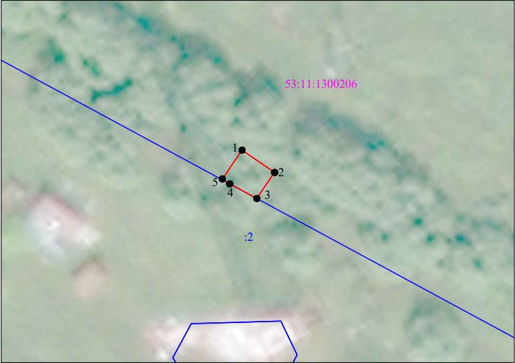

**Масштаб 1:500**

**Используемые условные знаки и обозначения:**

|  |  |
| --- | --- |
|  | Граница публичного сервитута |
| **53:11:1300206** | Граница и кадастровый номер кадастрового квартала |
| **:3** | Граница и обозначение земельного участка, сведения о котором внесены в ЕГРН |

|  |  |  |  |
| --- | --- | --- | --- |
| СТП-25/10/0,4 Подберезье-30 Л-5 ПС Подберезье (без трансформатора) | | | |
| **Номер угла** | **X, м** | **Y, м** | **Средняя квадратическая погрешность характерной точки** |
| 1 | 595703,33 | 2187685,62 | 0,1 |
| 2 | 595700,58 | 2187689,63 | 0,1 |
| 3 | 595697,36 | 2187687,43 | 0,1 |
| 4 | 595699,17 | 2187684,08 | 0,1 |
| 5 | 595699,78 | 2187683,19 | 0,1 |
| 1 | 595703,33 | 2187685,62 | 0,1 |

Приложение 2

**СХЕМА ГРАНИЦ РАЗМЕЩЕНИЯ ПУБЛИЧНОГО СЕРВИТУТА**

Объект: ВЛ-10 кВ Л-1 ПС Чечулино (отпайка от оп. № 45 на КТП Чечулино-26)

Местоположение: Новгородская область, Новгородский район, Трубичинское сельское поселение, д. Чечулино

Кадастровые кварталы: 53:11:1900213

Кадастровые номера земельных участков: 53:11:0000000:7125

Система координат: МСК-53 (Зона 2)

Площадь сервитута: 58 кв.м

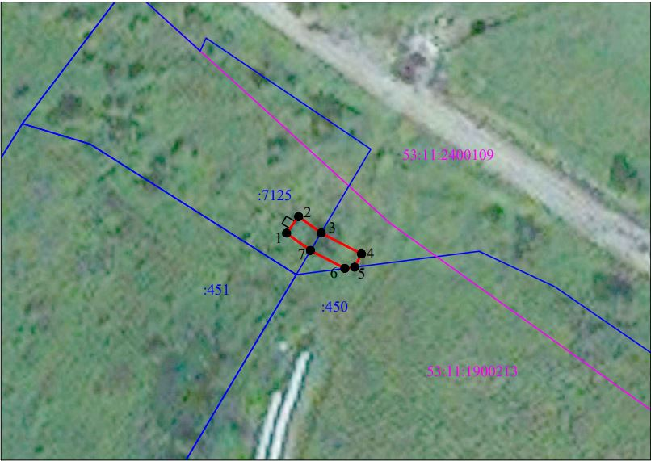

**Масштаб 1:500**

**Используемые условные знаки и обозначения:**

|  |  |
| --- | --- |
|  | Граница публичного сервитута |
| **53:11:1900213** | Граница и кадастровый номер кадастрового квартала |
| **:3** | Граница и обозначение земельного участка, сведения о котором внесены в ЕГРН |

|  |  |  |  |
| --- | --- | --- | --- |
| ВЛ-10 кВ Л-1 ПС Чечулино (отпайка от оп. № 45 на КТП Чечулино-26) | | | |
| **Номер угла** | **X, м** | **Y, м** | **Средняя квадратическая погрешность характерной точки** |
| 1 | 590969,03 | 2184318,47 | 0,1 |
| 2 | 590972,27 | 2184320,81 | 0,1 |
| 3 | 590969,08 | 2184325,23 | 0,1 |
| 4 | 590964,98 | 2184333,08 | 0,1 |
| 5 | 590962,40 | 2184331,74 | 0,1 |
| 6 | 590962,16 | 2184329,84 | 0,1 |
| 7 | 590965,67 | 2184323,12 | 0,1 |
| 1 | 590969,03 | 2184318,47 | 0,1 |